A LA CARTE
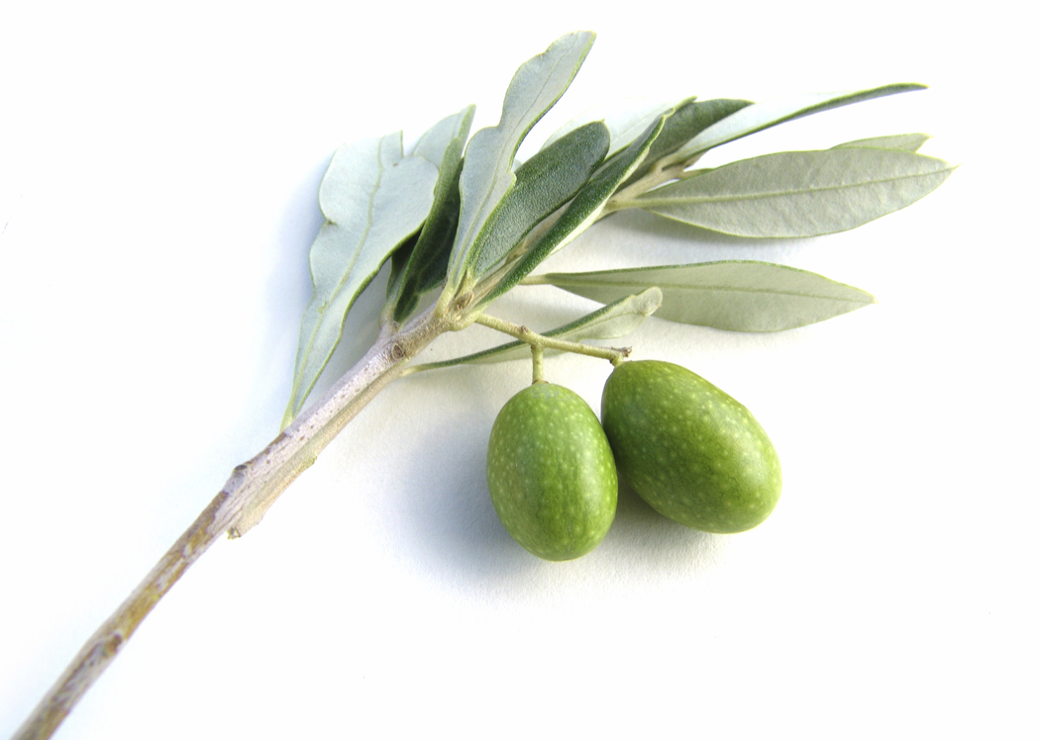
Terrine de foie gras, rillettes de canard à l'artichaut avec une petite salade 24.
Foie gras de canard poêlé, fraises acidulées, rhubarbe et Balsamico 39.
Feuilleté d'asperges, crémée de morilles 26.
Bar sauvage du Guilvinec, beurre de Tamié, émincé de fenouil et tapenade 32.
Contre-filet de bœuf de France (Jargot à Faverges)
sauce Mondeuse et foie gras 38.
Carré d'agneau de Savoie rôti, jus au thym et printanière de légumes 36.
Sélection de fromages par Marc Dubouloz 12.
Desserts au choix 12.
Menu FARIGOULETTE : deux plats de la carte sans fromages et sans dessert 52.
Menu FARIGOULE :
Deux plats de la carte avec fromages ou dessert 57 et avec fromages et dessert 64.
Menu GARRIGUE :
Trois plats de la carte avec fromages ou dessert 67 et avec fromages et dessert 74.
Menu PASTORALE DES SAVEURS : 95.
Dégustation en dix (petites) assiettes … Pour l'ensemble de la table ... sauf le dimanche !
Pour accentuer votre plaisir nous cuisinons des produits frais, naturels, locaux
au dernier moment! Bravo et merci d'avoir compris que nous avons besoin d'un minimum de temps en préparation … sans pour autant vouloir abuser de votre patience! Bon appétit !



Pour retrouver un produit qui vous a bien plu avec l'adresse de son producteur
Visitez notre site : www.hotel-gay-sejour.com > restaurant > nos fournisseurs préférés !
Restaurant ouvert de 12h30 à 13h30* et de 19h30 à 20h30 *! * Dernière prise de commande !

PRIX NETS, BOISSONS EN PLUS .
Fermeture hebdomadaire dimanche soir, lundi et mardi !

